**Savoir calculer le volume de n’importe quel solide usuel Feuille 1 bis**

Calculer les volumes des solides ci-dessous et donner le résultat en .

|  |  |
| --- | --- |
| **Un cube de côté 6 cm :** | **Un pavé droit de dimensions  15 cm, 9 cm et 4 cm :** |
| **Un cône de révolution de diamètre 12 cm :** | **Une pyramide à base carrée :** |

**Savoir calculer le volume de n’importe quel solide usuel Feuille 1 bis**

Calculer les volumes des solides ci-dessous et donner le résultat en .

|  |  |
| --- | --- |
| **Un cube de côté 6 cm :** | **Un pavé droit de dimensions  15 cm, 9 cm et 4 cm :** |
| **Un cône de révolution de diamètre 12 cm :** | **Une pyramide à base carrée :** |

**Savoir effectuer des conversions dans l’unité choisie Feuille 2 bis**

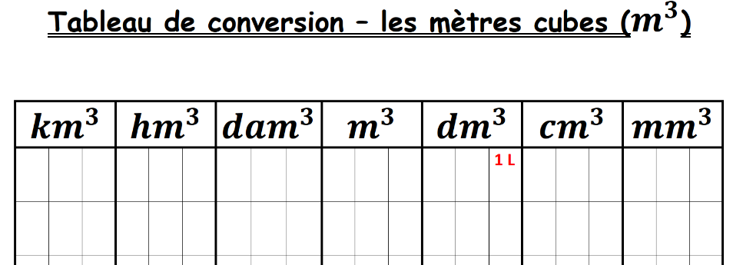

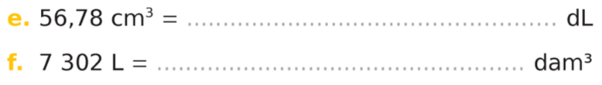**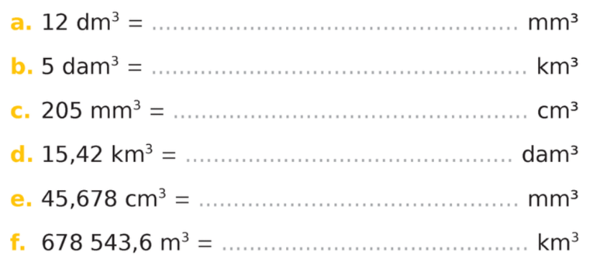Exercice 1 :** **Exercice 2 :**  
Relier chaque capacité à l’objet correspondant Effectuer les conversions suivantes.

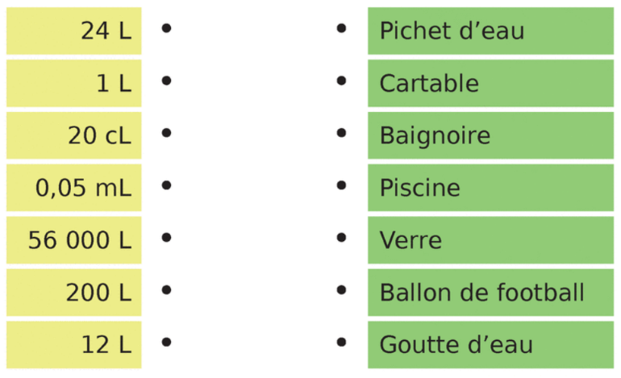

**Savoir effectuer des conversions dans l’unité choisie Feuille 2 bis**

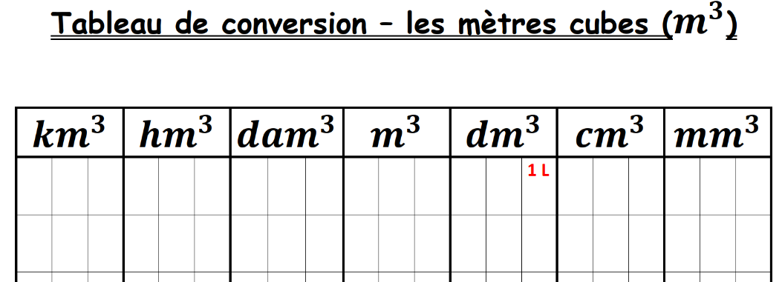

******Exercice 1 :** **Exercice 2 :**  
Relier chaque capacité à l’objet correspondant Effectuer les conversions suivantes.

**Utiliser les théorèmes de Thalès et de Pythagore dans une section de solide Feuille 3 bis**

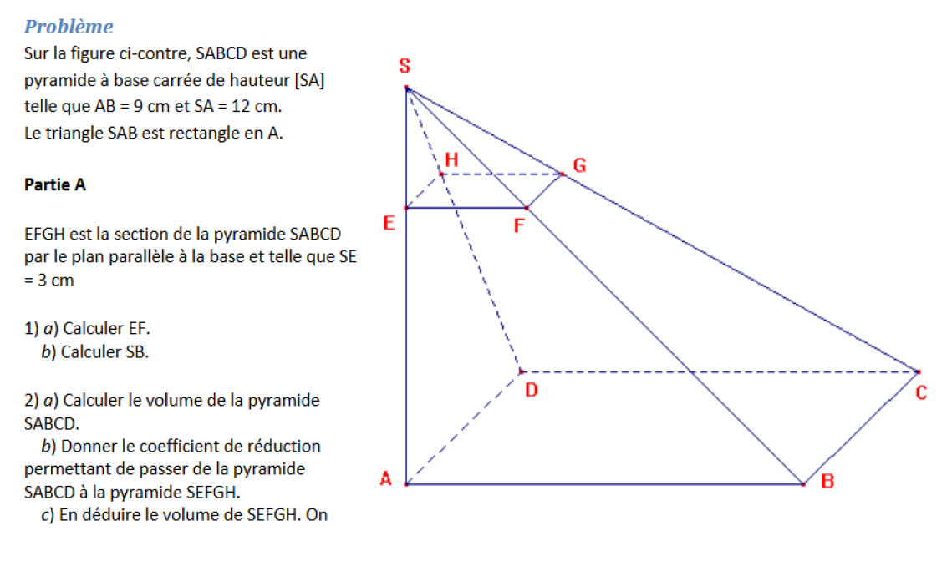

Sur la figure ci-contre, SABCD est une pyramide à base carrée de hauteur [SA] telle que AB = 9 cm et SA = 12 cm. Le triangle SAB est rectangle en A.

EFGH est la section de la pyramide SABCD par le plan parallèle à la base et telle que SE = 3 cm.

1. Calculer EF.
2. Calculer SB
3. a) Calculer le volume de la pyramide SABCD.

b) Calculer le volume de SEFGH.

**Utiliser les théorèmes de Thalès et de Pythagore dans une section de solide Feuille 3 bis**



Sur la figure ci-contre, SABCD est une pyramide à base carrée de hauteur [SA] telle que AB = 9 cm et SA = 12 cm. Le triangle SAB est rectangle en A.

EFGH est la section de la pyramide SABCD par le plan parallèle à la base et telle que SE = 3 cm.

1. Calculer EF.
2. Calculer SB
3. a) Calculer le volume de la pyramide SABCD.

b) Calculer le volume de SEFGH.

**Utiliser les théorèmes de Thalès et de Pythagore dans une section de solide Feuille 3 bis**



Sur la figure ci-contre, SABCD est une pyramide à base carrée de hauteur [SA] telle que AB = 9 cm et SA = 12 cm. Le triangle SAB est rectangle en A.

EFGH est la section de la pyramide SABCD par le plan parallèle à la base et telle que SE = 3 cm.

1. Calculer EF.
2. Calculer SB
3. a) Calculer le volume de la pyramide SABCD.

b) Calculer le volume de SEFGH.